Добрый вечер.
Вашему вниманию небольшая статья про основной черный пигмент Carbon Black. Оборот индустрии производства этого пигмента более 2 миллионов тонн в год. Карбон это индустриальный продукт получаемый из обыкновенной сажи различными методами которые и характеризуют его свойства и области применения, среди которых основные:
- Изделия из резины. Карбон используют в этой индустрии, так как он улучшает процессы вулканизации, и самый большой оборот около 60% этого пигмента это производство резиновых покрышек (колес)
- Пластиковая индустрия. Полипропилены, полиэтилены и многие другие пластики разрушаются под воздействием УФ лучей (солнечный свет). Карбон, добавленный в пластик поглощает УФ лучи трансформируя их в тепло и тем самым “спасает” пластик от разрушения
- Печатная индустрия, ну тут всем, наверное, понятно
- Различные покрытия, индустриальные, архитектурные и автомобильные краски
Как же производят Карбон? На сегодняшний день существует 4 основных процесса производства:
- Ламповый метод. Считается самым древним, но до сих пор применяется. Его суть- сжигание нефти богатой Карбоном и осаждение сажи на поверхности специального резервуара (типа как раньше коптильные и осветительные керосиновые лампы, только в керосине мало сажи). Такой метод дает слабый контроль размеров частиц, который варьируется от 60 до 200 наномикрон
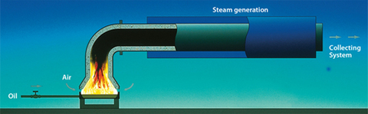
- Термическое разложение, сжигание природным газом композиции нефти и кислорода приводит к разложению нефти на сажу и водород. Такой метод обычно предполагает использования 2-х котлов в переменном тандеме 5-8 минут (в одном сгорает, другой заряжается смесью) и затем сажа осаждается в резервуарах. Такое производство дает средний размер частиц 300-500 наномикрон
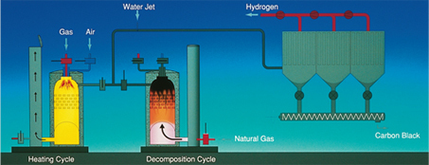
- Водородная печь. Самый распространенный на сегодня метод, Подогретый воздух, нефть и газ распыляются через форсунку и поджигаются. После сгорания в струю дыма разбрызгивается вода что облегчает процесс осаждения частиц в резервуаре. Размер частиц 10-80 наномикрон
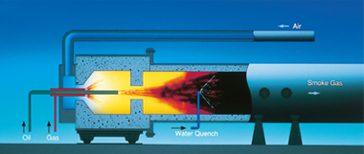
- Газовый черный. Процесс был разработан в 30-х годах компанией Degussa. Его суть в использовании более чистого обогащенного сажей масла (специальная нефть) и карьерного чистого газа Сначала смесь масла и газа разогревается, затем поступает в форфорсунки и поджигается в небольших резервуарах с водяными дистилляторами где большое количество мелкой сажи осаждается не доходя до основного резервуара. Размер частиц самый минимальный, 10-30 микрон с очень узким разбросом
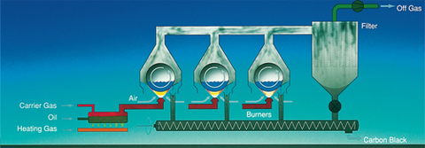

Секрет колеровки:
В индустрии полиграфии и красок очень востребованы частицы мелкого размера с низким разбросом, поэтому Газовый черный используется в автомобильных красках в основном. Однако, чем мельче частицы, тем сложнее обеспечить их равномерное диспергированние (распределение в смоле) и предотвратить последующую аггломерацию (слипание), по этому самые высокие сорта Карбона обязательно оксидируют (покрывают тонкой пленкой оксида металла) В общем, размер частиц формирует основные свойства черных пигментов, их оттенок в чистом виде и его изменение (миграцию) при разбеловке или рассвечивании различными цветовыми тонерами и эффектными добавками (металликами и перламутрами). Об этом мы постараемся рассказать в следующей части статьи про Карбоны.

In practice however, black pigments (Carbon Black) also contain colour components: a carbon black with fine particles is bluer than one with coarser particles.

